

实验报告

实 验（一）

题 目 计算机系统漫游

学 号 2021211228
班 级 2103101
学 生 黄炜家
指 导 教 师 刘松波
实 验 地 点 G709
实 验 日 期 2022/9/14

哈尔滨工业大学计算学部

目 录

第1章 实验基本信息 - 4 -
1.1 实验目的 - 4 -
1.2 实验环境与工具 - 4 -
1.2.1 硬件环境 - 4 -
1.2.2 软件环境 - 4 -
1.2.3 开发工具 - 4 -
1.3 实验预习 - 4 -
第2章 实验环境建立 - 5 -
2.1 Windows下 hello程序的编辑与运行（5分） - 5 -
2.2 Linux下 hello程序的编辑与运行（5分） - 5 -
第3章 Windows 软硬件系统观察分析 - 6 -
3.1 查看计算机基本信息（2分） - 6 -
3.2 设备管理器查看（2分） - 6 -
3 隐藏分区与虚拟内存之分页文件查看（2分） - 6 -
3.4 任务管理与资源监视（2分） - 6 -
3.5 CPUZ下的计算机硬件详细信息（2分） - 6 -
第4章 Linux软硬件系统观察分析 - 7 -
4.1 计算机硬件详细信息（3分） - 7 -
4.2 任务管理与资源监视（2分） - 7 -
4.3 磁盘任务管理与资源监视（3分） - 7 -
4.4 Linux下网络系统信息（2分） - 7 -
第5章 Linux下的showbyte程序 - 8 -
5.1 源程序提交（8分） - 8 -
5.2 运行结果比较（2分） - 8 -
第6章 程序的生成 Cpp、Gcc、As、ld - 9 -
6.1 请提交每步生成的文件（10分） - 9 -
第7章 计算机数据类型的本质 - 10 -
7.1 运行sizeof.c填表（5分） - 10 -
7.2 请提交源程序文件sizeof.c（5分） - 10 -
第8章 程序运行分析 - 11 -
8.1 sum的分析（10分） - 11 -
8.2 float的分析（10分） - 11 -
8.3程序优化（20分） - 11 -
第9章 总结 - 12 -
9.1 请总结本次实验的收获 - 12 -
9.2 请给出对本次实验内容的建议 - 12 -
参考文献 - 13 -

第1章 实验基本信息

1.1 实验目的
运用现代工具进行计算机软硬件系统的观察与分析
运用现代工具进行Linux下C语言的编程调试，掌握程序的生成步骤
初步掌握计算机系统的基本知识与各种类型的数据表示

1.2 实验环境与工具

1.2.1 硬件环境
处理器 11th Gen Intel(R) Core(TM) i7-11800H @ 2.30GHz
机带 RAM 16.0 GB (15.7 GB 可用)

1.2.2 软件环境
Windows 11 家庭中文版
Vmware Workstation 16 PRO

1.2.3 开发工具
Codeblocks

1.3 实验预习
初步使用计算机管理、设备管理器、磁盘管理器、任务管理
器、资源监视器、性能监视器、系统信息、系统配置、组件
服务查看计算机的软硬件信息

第2章 实验环境建立

2.1 Windows下 hello程序的编辑与运行（5分）
截图：要求有Windows状态行，Visual Studio界面，源程序界面，运行结果界面。
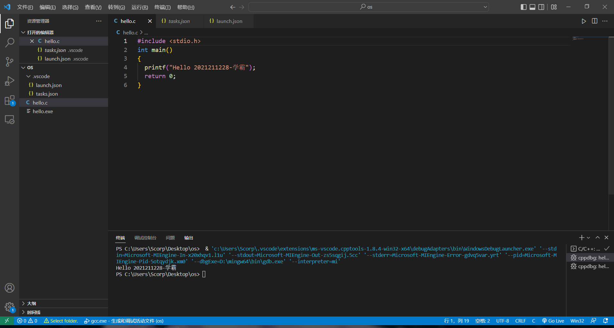
图2-1 Windows下hello运行截图

2.2 Linux下 hello程序的编辑与运行（5分）
截图：要求有Ubuntu的OS窗口，Codeblocks界面，源程序界面，运行结果界面。
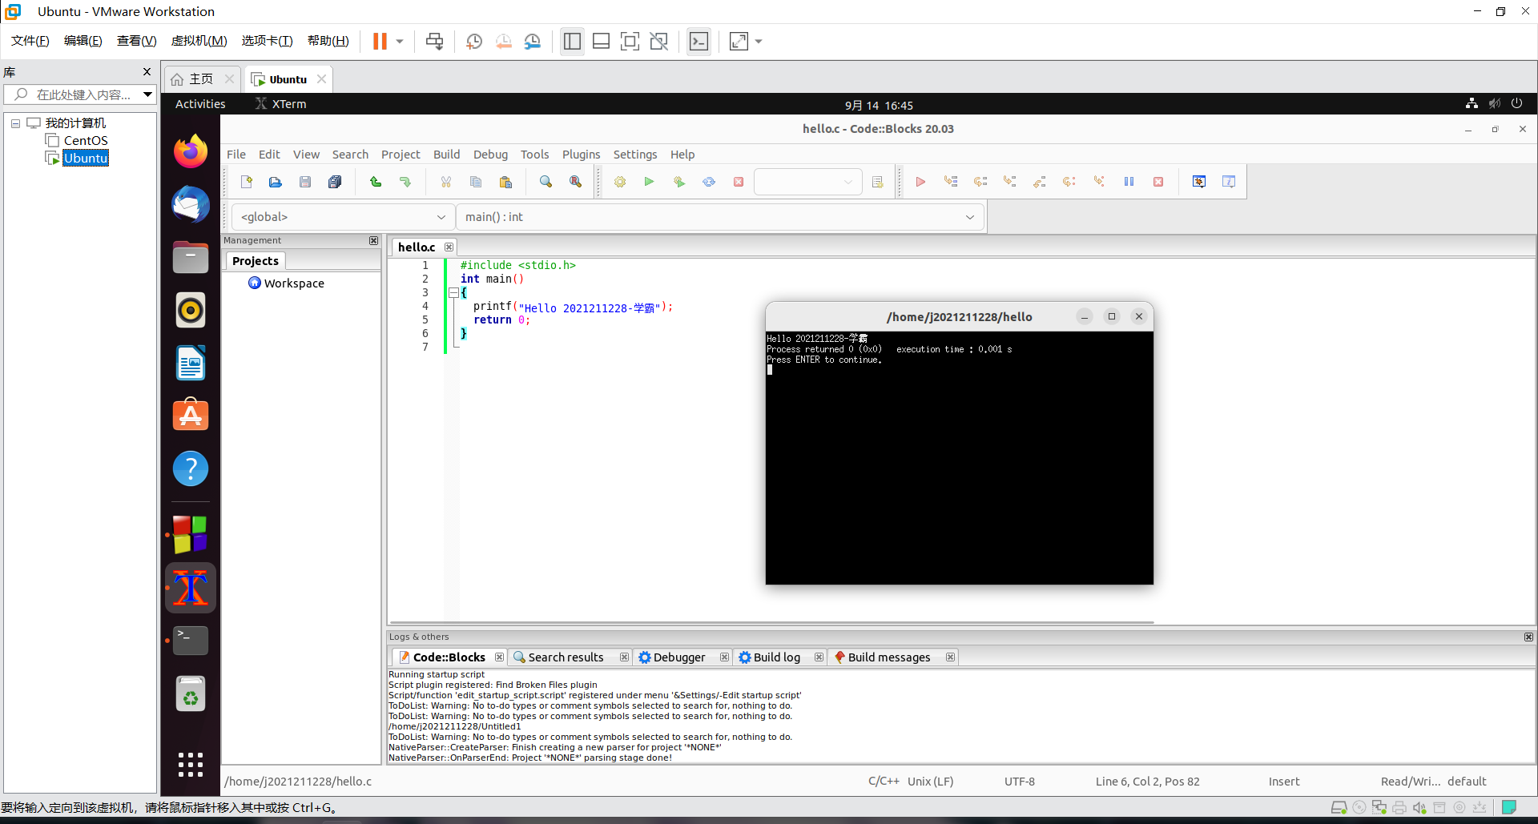

图2-2 Linux下hello运行截图

第3章 Windows 软硬件系统观察分析

3.1 查看计算机基本信息（2分）
运行Windows管理工具中的“系统信息”程序，查看CPU、物理内存、系统目录、启动设备、页面文件等信息，并截图
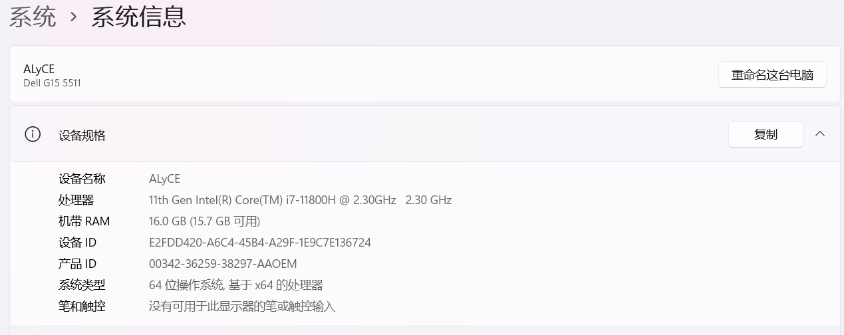
图3-1 Windows下计算机基本信息

3.2 设备管理器查看（2分）
按链接列出设备，找出所有的键盘鼠标设备。写出每一个设备的从根到叶节点的路径。
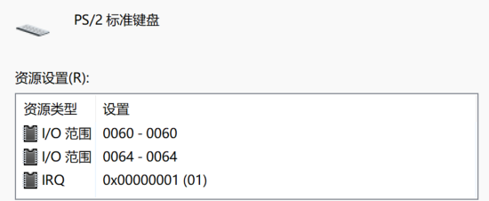
键盘：

鼠标：
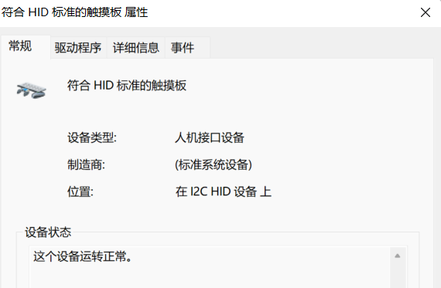

3 隐藏分区与虚拟内存之分页文件查看（2分）
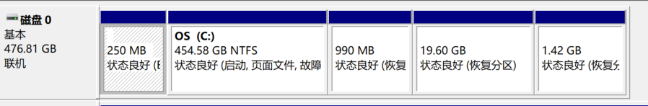
写出计算机主硬盘的各隐藏分区的大小（MB）：
250MB 990MB 20070MB 1454MB
写出pagefile.sys的文件大小（Byte）：7,864,320B
C盘根目录下其他隐藏的系统文件名字为：
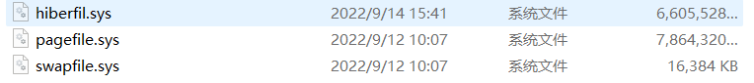

3.4 任务管理与资源监视（2分）
写出你的计算机的PID为“-”、最小与最大的3个任务的PID、名称、描述。
1.
2.
3.

3.5 CPUZ下的计算机硬件详细信息（2分）
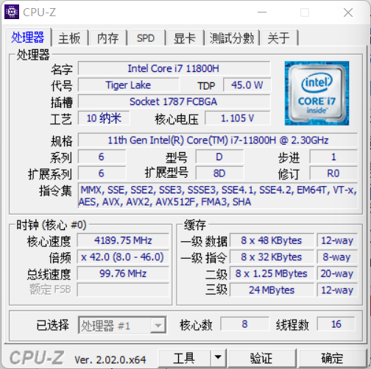
CPU个数： 1 物理核数： 8 逻辑处理器个数： 16 L3 Cache大小： 24MB

图3-2 CPUZ下CPU的基本信息

第4章 Linux软硬件系统观察分析
（泰山服务器）

4.1 计算机硬件详细信息（3分）
CPU个数： 2 物理核数： 96 逻辑处理器个数： 96
MEM Total： 188G Used： 9.7G Swap： 8.0G
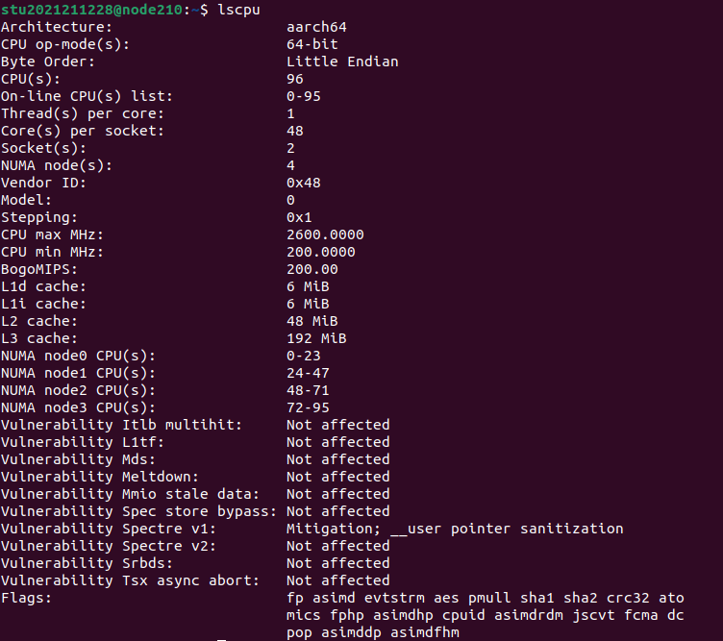

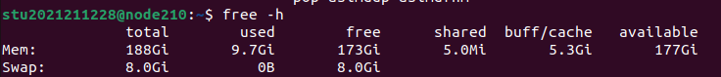
图4-1 Linux下计算机硬件详细信息截图

4.2 任务管理与资源监视（2分）
写出Linux下的PID最小的两个任务的PID、名称（Command）。
1 systemd
2 kthreadd

4.3 磁盘任务管理与资源监视（3分）
1. /dev/sda 设备的大小___1945_____GB，类型___AL15SEB120N______
2. Unit: sectors of 1 * 512 = 512 bytes Sector Size:512 bytes / 512 bytes

4.4 Linux下网络系统信息（2分）
写出机器正联网用的网卡IPv4地址：172.16.238.1
mac地址：02:42:44:34:fe:d2

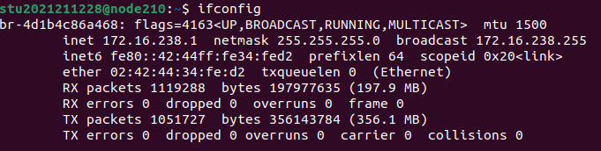
图4-2 Linux下网络系统信息

第5章 Linux下的showbyte程序
（10分）

5.1 源程序提交（8分）
showbyte.c与实验报告放在一个压缩包里

5.2 运行结果比较（2分）
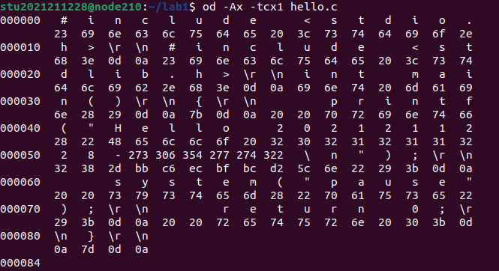
运行od -Ax -tcx1 hello.c 以及showbyte.c，结果截图。
图5-1 OD的输出结果

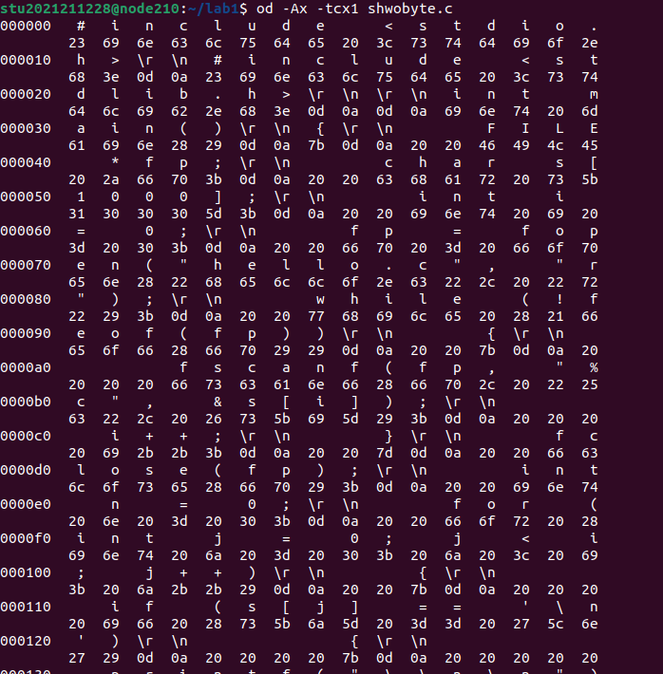
图5-2 showbyte的输出结果

第6章 程序的生成 Cpp、Gcc、As、ld

6.1 请提交每步生成的文件（10分）
hello.i hello.s hello.o hello.out (附上hello.c)

第7章 计算机数据类型的本质

7.1 运行sizeof.c填表（5分）
 | Win/VS/x86 | Win/VS/x64 | Linux/M32 | Linux/M64
char | 1 | 1 | 1 | 1
short | 2 | 2 | 2 | 2
int | 4 | 4 | 4 | 4
long | 4 | 4 | 4 | 8
long long | 8 | 8 | 8 | 8
float | 4 | 4 | 4 | 4
double | 8 | 8 | 8 | 8
long double | 12 | 16 | 12 | 16
指针(int) | 4 | 8 | 4 | 8

7.2 请提交源程序文件sizeof.c（5分）

第8章 程序运行分析

8.1 sum的分析（10分）
1.截图说明运行结果，并原因分析。

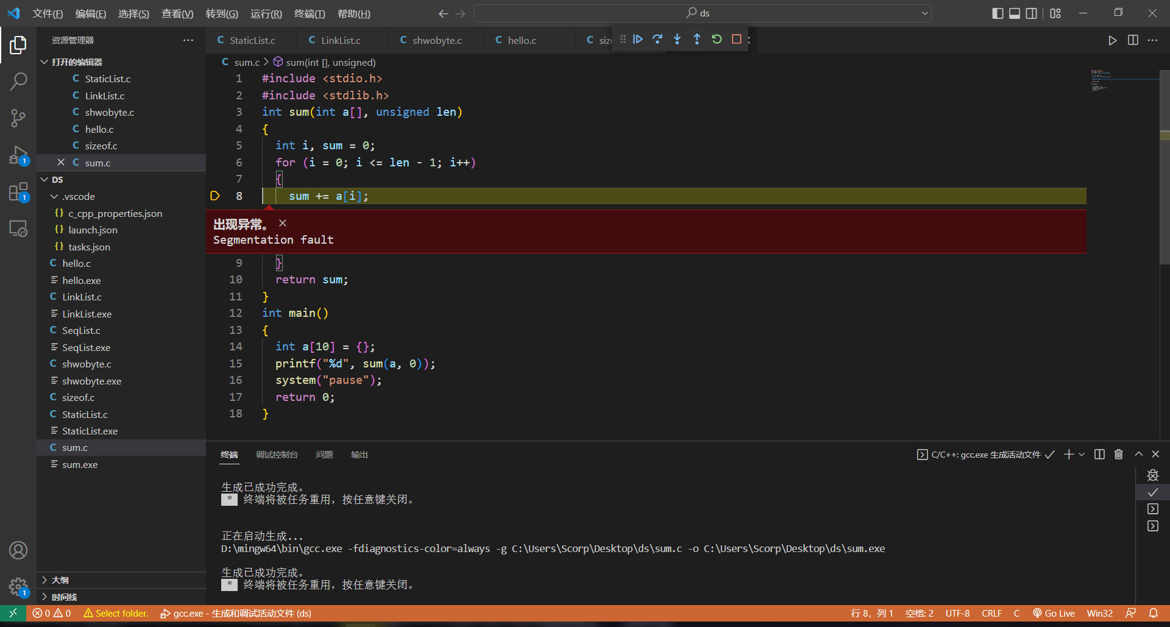
len 类型为 unsigned 无符号数，0-1会来到
而i为int型，i最大为2的31次方-1，永远小于这个数。
2.论述改进方法
Len 类型改为int

8.2 float的分析（10分）

1.运行结果截图，分析产生原因。
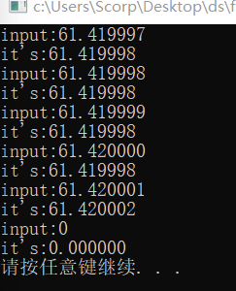
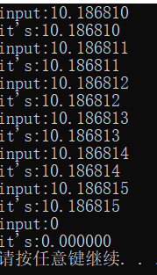

float浮点数精确度不高
越接近0相对较精确

2. 论述编程中浮点数比较、汇总统计等应如何正确编程。
比较大小：应该取差的绝对值与一个较小的小数比较
汇总统计：应使用更高精确度的double等，或者保留小数

8.3程序优化（20分）
1. 截图说明运行结果，分析问题产生原因。
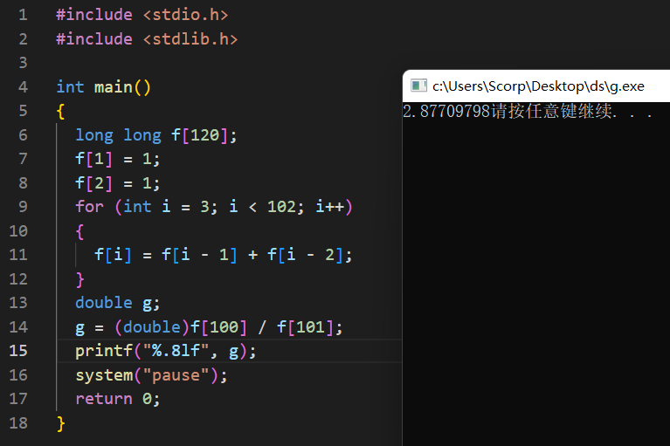

斐波那契数列越到后越大，导致最终溢出，算出g的值也就是错误的。
2. 提交初始的long/double版本的g1.c与g2.c。
3. 提交最后优化后的程序 g.c

第9章 总结

9.1 请总结本次实验的收获
学习了linux系统的一些命令行操作
学习了如何查看系统的硬件信息
学习了double，float等类型的特性
学习了数据的存储方式

9.2 请给出对本次实验内容的建议
建议适当减小要求的斐波那契数列位数。
注：本章为酌情加分项。

参考文献

为完成本次实验你翻阅的书籍与网站等
[1] 林来兴. 空间控制技术[M]. 北京：中国宇航出版社，1992：25-42.
[2] 辛希孟. 信息技术与信息服务国际研讨会论文集：A集[C]. 北京：中国科学出版社，1999.
[3] 赵耀东. 新时代的工业工程师[M/OL]. 台北：天下文化出版社，1998 [1998-09-26]. http://www.ie.nthu.edu.tw/info/ie.newie.htm（Big5）.
[4] 谌颖. 空间交会控制理论与方法研究[D]. 哈尔滨：哈尔滨工业大学，1992：8-13.
[5] KANAMORI H. Shaking Without Quaking[J]. Science，1998，279（5359）：2063-2064.
[6] CHRISTINE M. Plant Physiology: Plant Biology in the Genome Era[J/OL]. Science，1998，281：331-332[1998-09-23]. http://www.sciencemag.org/cgi/ collection/anatmorp.

